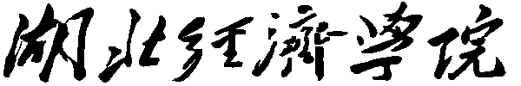课程考试试卷
考试时间： 地点： 学院： 学号： 姓名： 班级：
------------------------------------------------- 密 ---------------------------------- 封 ----------------------------- 线 -------------------------------------------------------
课程代码： 课程名称：
开课学院： 印刷份数：
试卷类型： （A、B卷） 考核形式： （开、闭卷）
使用对象：
…………………………………………………………………………………………
题号 | 一 | 二 | 三 | 四 | 五 | 六 | 七 | 八 | 总分
得分
…………………………………………………………………………………………
得分 |  | 一、***题（本大题共***小题，每小题***分，共***分；指导语）
要求：
1.每类题型小题分、共计分和指导语必须清楚，用五号宋体。
2.题目用五号宋体，单倍行距，A4纸张打印。
3.如果试卷超过4页，须在第5页、第9页左侧添加第1页密封线部分内容。

得分 |  | 二、***题（本大题共***小题，每小题***分，共***分；指导语）

